**МБОУ «СОШ с. Новый - Шарой»**

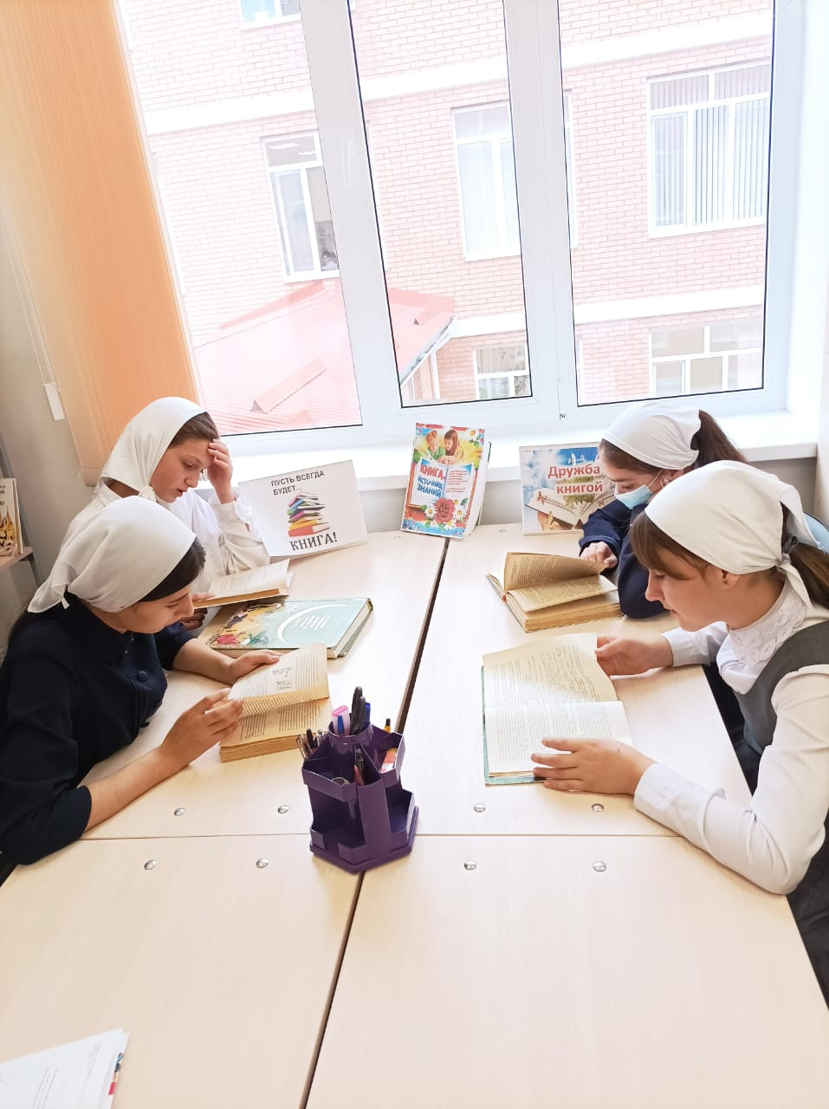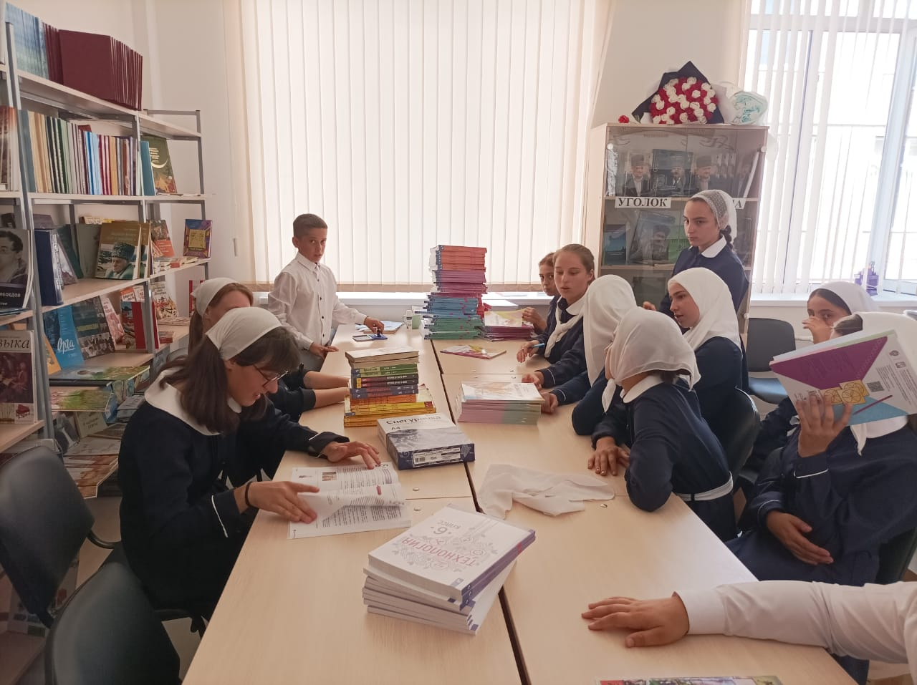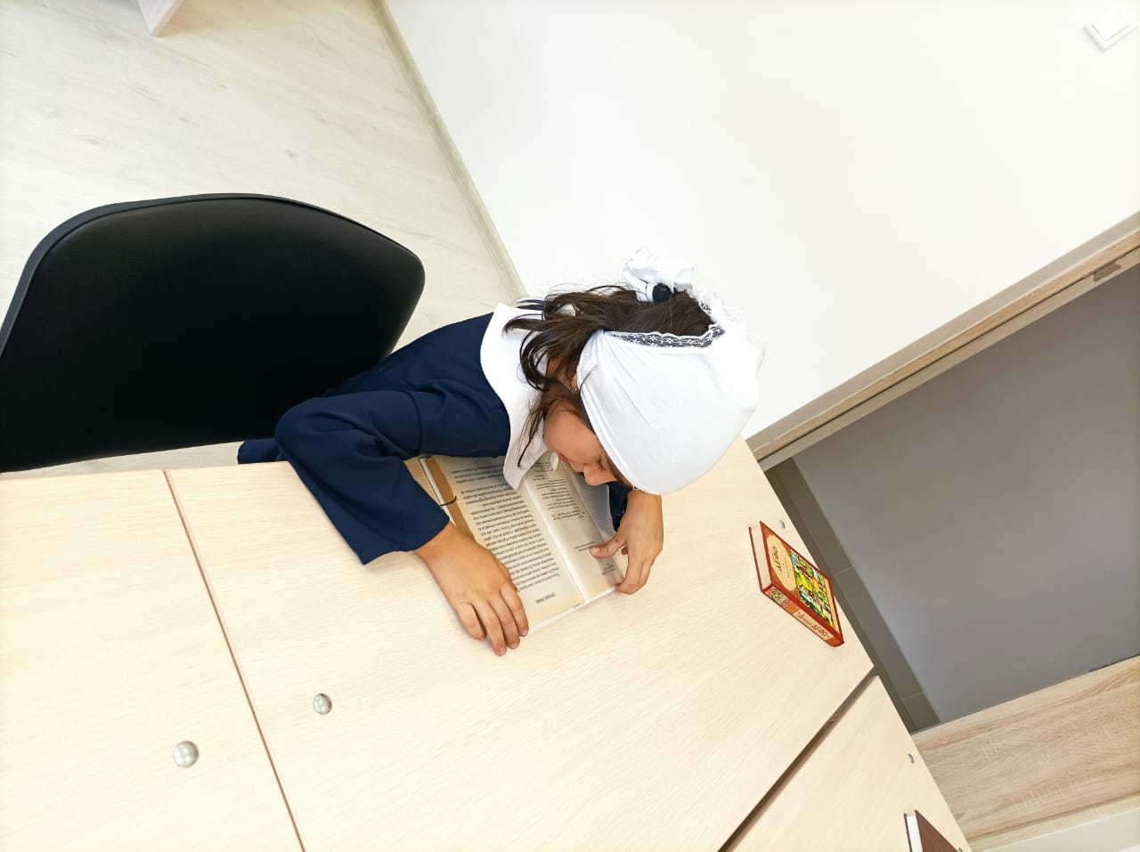

***Школьный калейдоскоп***

**Год Чтения**

# Акция «Начни год с книгой»

***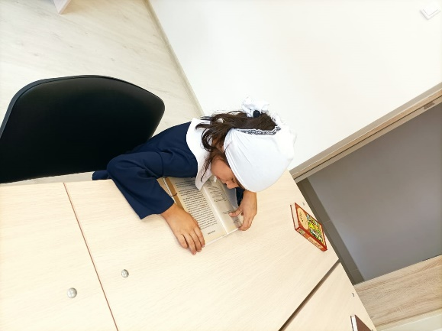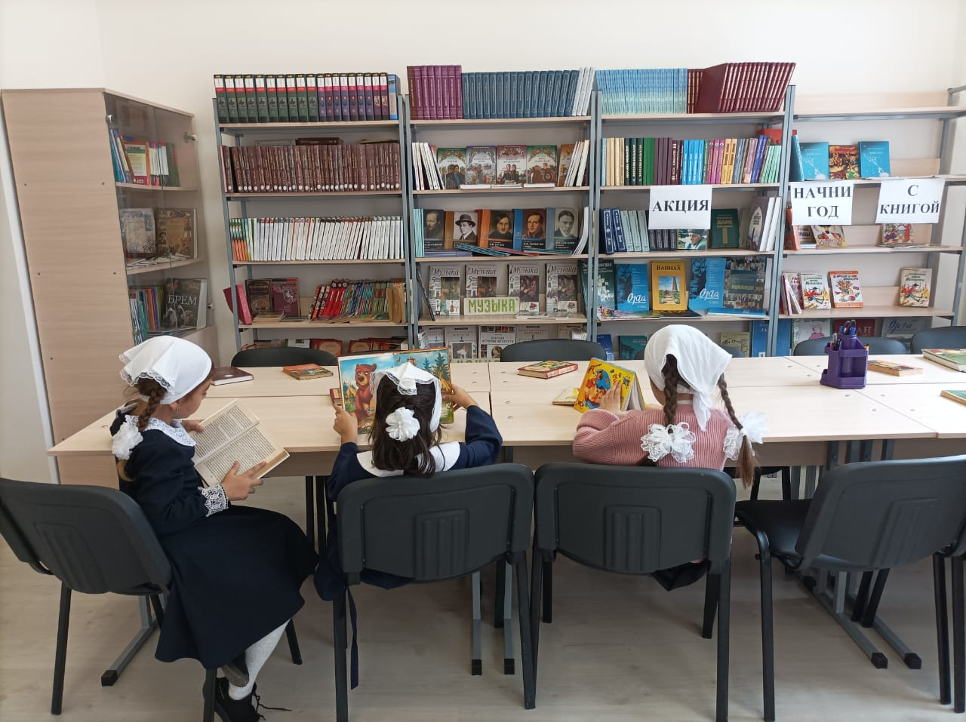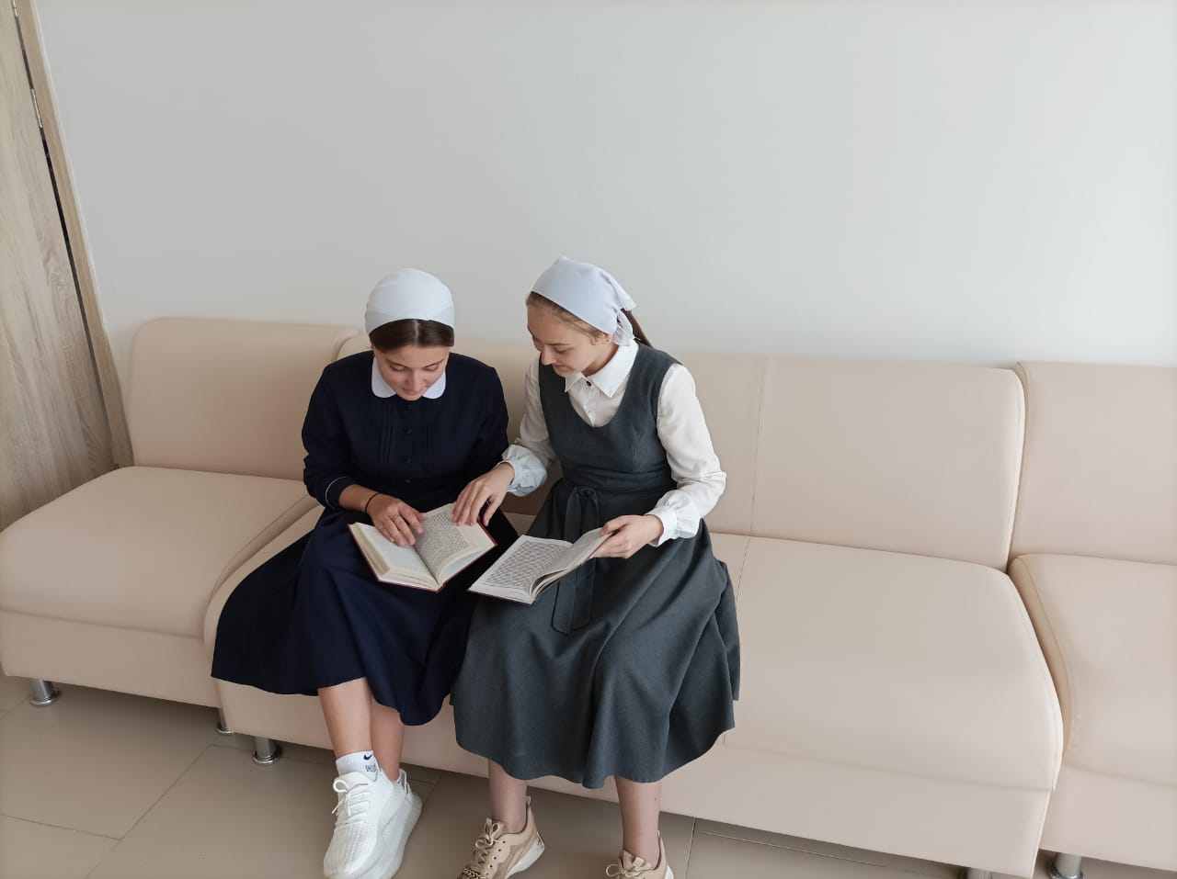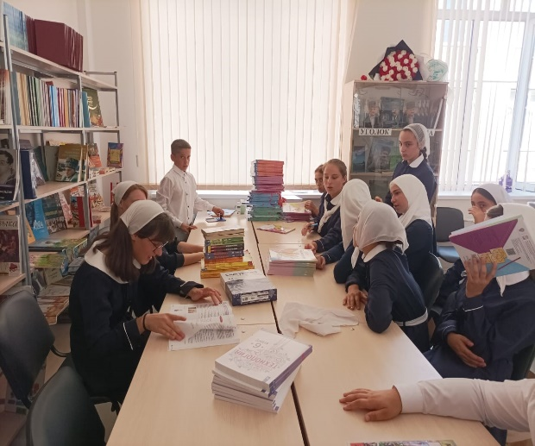***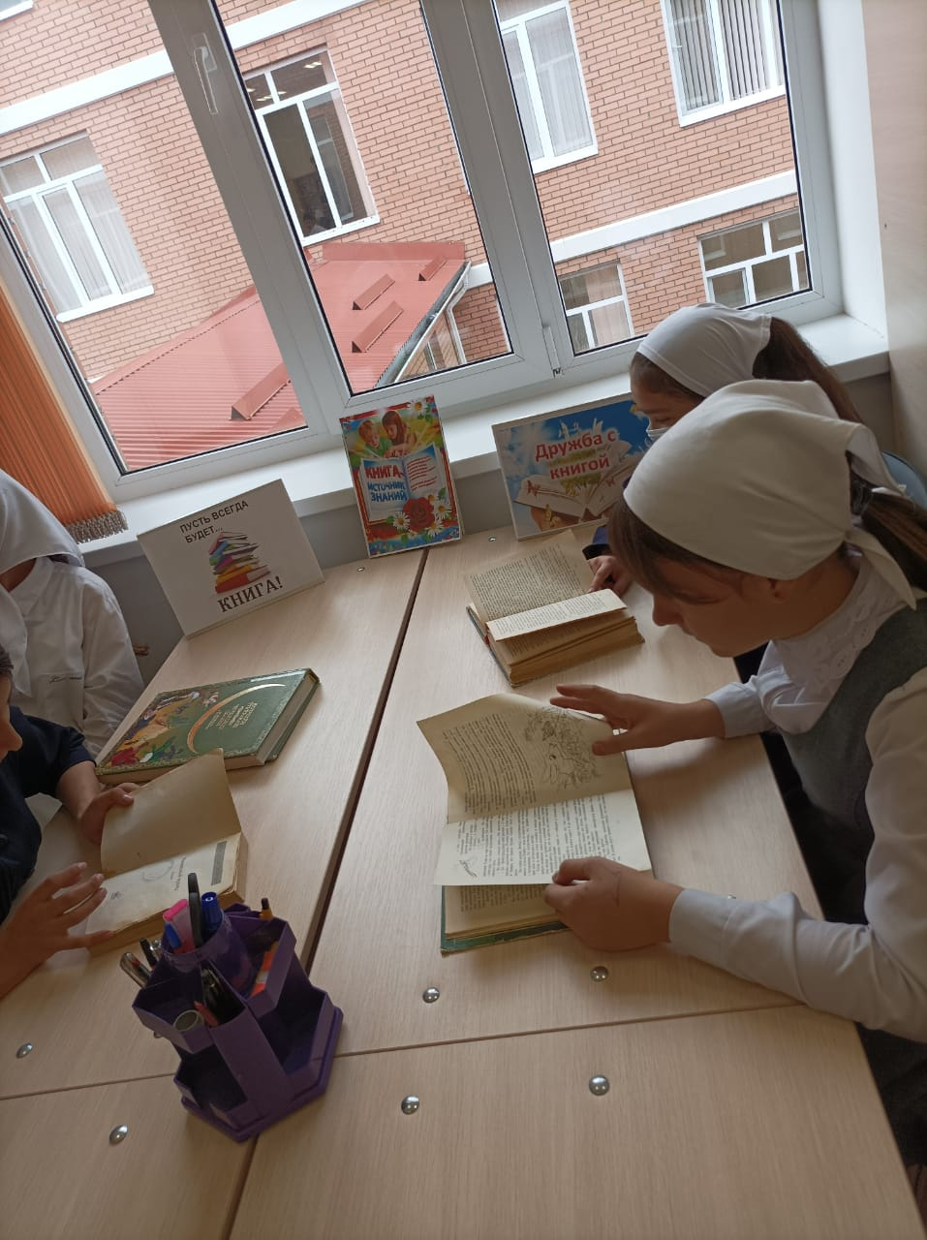******

# Экскурсия 1 «а» класс

# C:\Users\Пользователь\AppData\Local\Packages\5319275A.WhatsAppDesktop_cv1g1gvanyjgm\TempState\4135E6160B631BA9D74C58E11136D6F8\Изображение WhatsApp 2022-09-30 в 13.57.14.jpgC:\Users\Пользователь\AppData\Local\Packages\5319275A.WhatsAppDesktop_cv1g1gvanyjgm\TempState\3E06C5B828DCAFA030C827D58B2CC858\Изображение WhatsApp 2022-09-30 в 13.59.26.jpgC:\Users\Пользователь\AppData\Local\Packages\5319275A.WhatsAppDesktop_cv1g1gvanyjgm\TempState\58E473658C4B6757EC8379817D35E6FA\Изображение WhatsApp 2022-09-30 в 13.59.28.jpgC:\Users\Пользователь\AppData\Local\Packages\5319275A.WhatsAppDesktop_cv1g1gvanyjgm\TempState\93A819CBD635BD1505EF0F804C21CC2A\Изображение WhatsApp 2022-09-30 в 13.59.25.jpg«Волшебный мир библиотеки»

# C:\Users\Пользователь\AppData\Local\Packages\5319275A.WhatsAppDesktop_cv1g1gvanyjgm\TempState\A3577DABFBC7A0E6685B1A3B68A0AC84\Изображение WhatsApp 2022-09-30 в 13.59.29.jpgC:\Users\Пользователь\AppData\Local\Packages\5319275A.WhatsAppDesktop_cv1g1gvanyjgm\TempState\96BD45D5E935C252C3AA57552A94AF25\Изображение WhatsApp 2022-09-30 в 13.59.20.jpg

# C:\Users\Пользователь\AppData\Local\Packages\5319275A.WhatsAppDesktop_cv1g1gvanyjgm\TempState\70D0CA82BA0806A287042E42C0A56E0C\Изображение WhatsApp 2022-10-10 в 15.53.51.jpgC:\Users\Пользователь\AppData\Local\Packages\5319275A.WhatsAppDesktop_cv1g1gvanyjgm\TempState\8D05CB6EC0E2376C67E241BE21B9AB6B\Изображение WhatsApp 2022-10-03 в 13.19.42.jpgC:\Users\Пользователь\AppData\Local\Packages\5319275A.WhatsAppDesktop_cv1g1gvanyjgm\TempState\79D6E374E65E80786CC3B0C8FF46DAA0\Изображение WhatsApp 2022-10-07 в 11.33.00.jpgC:\Users\Пользователь\AppData\Local\Packages\5319275A.WhatsAppDesktop_cv1g1gvanyjgm\TempState\5DDDAF9D765767A1A9FBCE4362325E89\Изображение WhatsApp 2022-10-03 в 13.19.42.jpgОбсуждение прочитанных книг

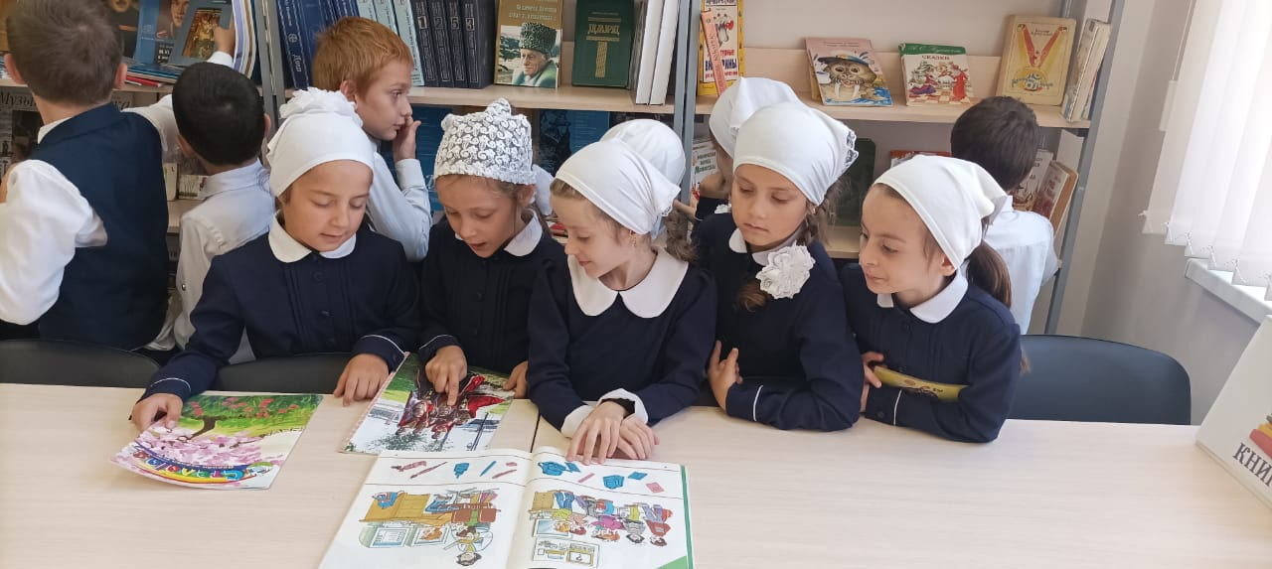

# C:\Users\Пользователь\AppData\Local\Packages\5319275A.WhatsAppDesktop_cv1g1gvanyjgm\TempState\DABAE0AD17C002AE7A711ACA44636260\Изображение WhatsApp 2022-10-07 в 16.51.41.jpgC:\Users\Пользователь\AppData\Local\Packages\5319275A.WhatsAppDesktop_cv1g1gvanyjgm\TempState\14455A4DEE32FB0787BC586BEC8EB582\Изображение WhatsApp 2022-10-12 в 11.03.43.jpgC:\Users\Пользователь\AppData\Local\Packages\5319275A.WhatsAppDesktop_cv1g1gvanyjgm\TempState\1BF502B835EE007957E558CBB1959ECB\Изображение WhatsApp 2022-10-07 в 11.33.01.jpg

Беседа «Какие бывают книги» **1 «б» класс**

# C:\Users\Пользователь\AppData\Local\Packages\5319275A.WhatsAppDesktop_cv1g1gvanyjgm\TempState\77A86DB24F4897976C3B8879B4F3D47A\Изображение WhatsApp 2022-10-12 в 12.55.52.jpg

# 

# 

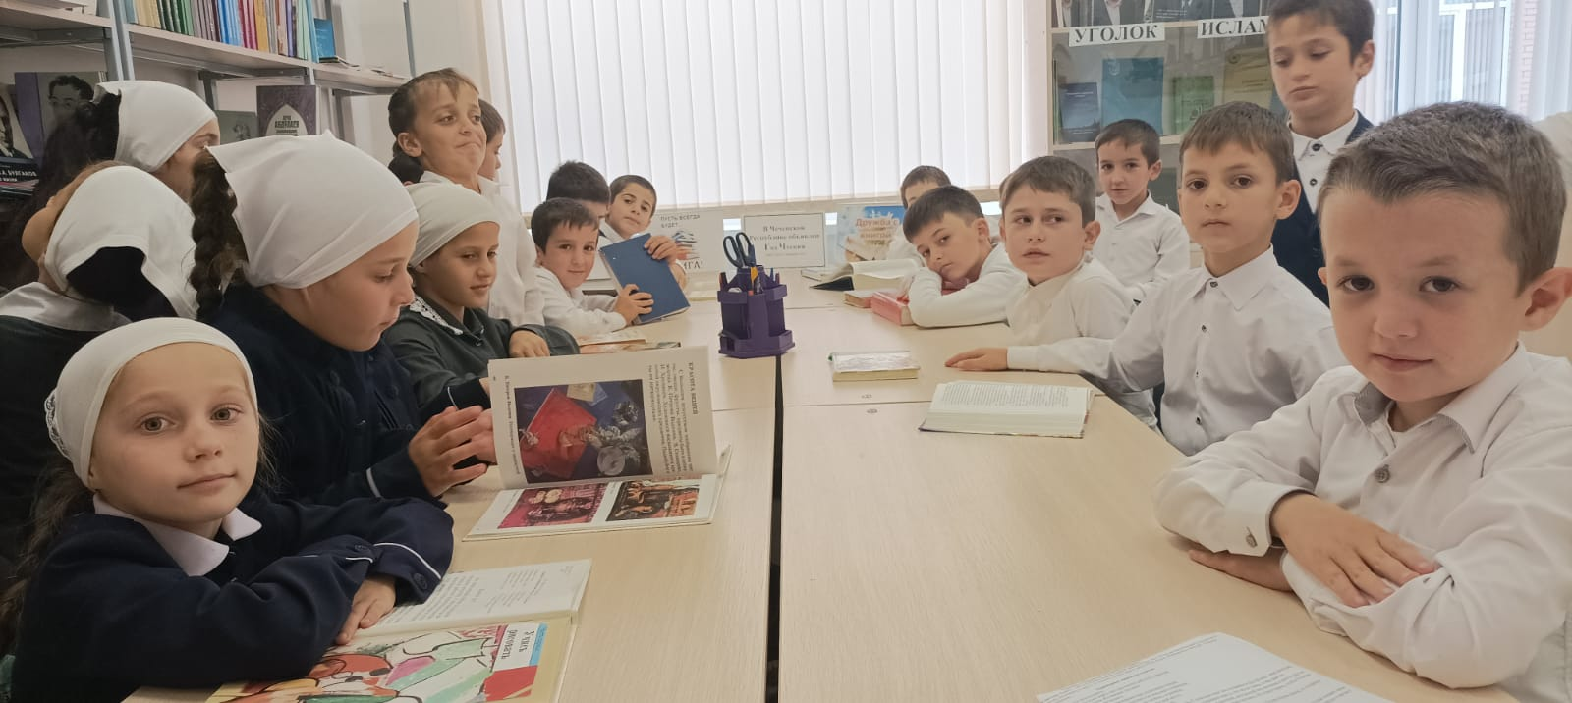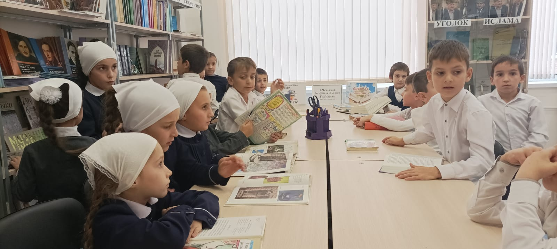

# Экскурсия 2 «а» класс

